

Prêmio Mario Covas 2009

Apresentação do Trabalho

Identificação[143]

Título: Centro de Apoio à Investigação – C.A.I.
Nome da(s) instituição (ões) envolvida(s):
Polícia Civil do Estado de São Paulo
Secretaria de Segurança Pública do Estado de São Paulo
Delegacia Seccional de Policia de Itanhaém

Nome do responsável pela inscrição e dos integrantes da equipe:
Nathan Rosemblatt – Delegado Seccional (responsável e idealizador do projeto)
Roseli Veronez – Agente Telecomunicação – Encarregada Sala de Meios
Maria de Fátima Santos – Escrivã – Assistente do Projeto e Encarregada das Ligações – operadora
Abílio Silveira Silva–Escrivão – Desenvolvimento e Implantação do Sistema e responsável pela inscrição
André Marques de Oliveira – Agente Telecomunicação – operador
Francelina Morato Pereira – Agente Telecomunicação – operadora
Helio Peres Marietto – Agente Telecomunicação – operador
José Francisco Bispo – Agente Telecomunicação – operador
Julio Moreira Suarez – Agente Telecomunicação – operador

Descrição da Categoria: Eficiência no Uso dos Recursos Públicos e Desburocratização

Apoio Investigativo às Vitimas de Crimes Contra o Patrimônio e ao Desaparecimento de Pessoas.
<< Centro de Apoio à Investigação – ficou conhecido na Seccional de Itanhaém como “Cai-Cai” >>

Problema enfrentado ou oportunidade percebida e solução adotada
Descreva o que motivou a realização do projeto ou atividade e como foram diagnosticadas as necessidades que justificaram sua execução.

Melhorar a possibilidade de identificação de criminosos, por meio da prestação de informações adicionais, e obtidas, através de pesquisas junto às vítimas que procuram as Delegacias de Policia para confecção de Boletim de Ocorrências.

Descreva os objetivos do projeto implementado e as atividades desenvolvidas. Sempre que possível inclua dados quantitativos e análises qualitativas.

Foi utilizando o telefone, de forma inédita, tendo a oportunidade, não só de dar satisfação às pessoas que procuram as Delegacias em busca de ajuda, assim como dar suporte à investigação policial, e ainda facilitar os Inquéritos Policiais (O inquérito policial é um instrumento de natureza administrativa que tem por finalidade expor o crime em sua primeira fase, a fim de que se descubra a autoria, a materialidade, circunstâncias do crime, além de provas, suspeitas, etc.), nos crimes contra o patrimônio e pessoas desaparecidas.

[No caso de sistemas de informações acessíveis via Internet, forneça endereços e outras informações que permitam à Comissão Julgadora verificar as funcionalidades e o desempenho do sistema.]

Utilizamos a Intranet da Policia Civil, para levantamento das informações, no Infocrim (sistema que recebe dados do RDO (Registro Digital de Ocorrências), da mesma forma que o Sistema Ômega) todos da Policia Civil do Estado de São Paulo, tendo o desenvolvimento de aplicativo através do software Access da Microsoft, para facilitar a visualização e o armazenamento de dados.

Aponte os principais aprendizados com o projeto e quais os fatores críticos que contribuíram para o sucesso da iniciativa.

O mais importante nesse contato é que ele é feito de forma mais amigável daquela que acontece no instante da confecção do BO, isso propiciou-nos, o conhecimento de informações relativas aos crimes, que em muitos casos não acontece naquele momento, quando mais e mais pessoas estão esperando para serem atendidas, no clima conturbado de uma Delegacia de Policia, que todos já conhecem.

Acreditamos ser de grande relevância o Sistema-CAI, já que a vitima, descontente (com o problema que a levou até a Delegacia) e, em sua residência, mais à vontade fornece muitos detalhes importantes relativas aos crimes. Também conseguimos mais tempo conversar, e ficamos mais a vontade, porque não é sempre na primeira ligação que conseguimos falar, muitas vezes, necessitamos marcar um horário mais propício com a mesma, e neste instante, nos relata informações importantes, para juntarmos aos processos. Muitas vitimas, informam ainda, que gostariam de receber maiores informações / noticias do que está ocorrendo com as investigações, relativas ao BO que registrou quando esteve na Delegacia, sendo que sempre que possível e necessário repassamos.

Descreva quais foram os desafios enfrentados na implementação do projeto e como se pretende garantir sua sustentação.

Entre os principais desafios, encontramos:
- Conseguir encontrar as pessoas disponíveis para conversar, já que no mundo atual todos estão sempre com pressa e não podem parar para uma conversa mais tranqüila e amigável, muitos são os casos de efetuarmos duas ou três ligações para a mesma pessoa, até conseguirmos o contato.

- O calcanhar-de-aquiles desta atividade está na coleta das informações, é difícil “arrancar” informações das vítimas. A polícia obtém melhor qualidade dessas informações, principalmente, quando a vítima já está em casa, um mês após sair de um distrito policial onde confeccionou o boletim de ocorrência. Boletins de ocorrência com erros de informação são os maiores inimigos da nossa atividade, sendo que nesse momento conseguimos melhor qualidade das mesmas.

Descreva o que motivou a realização do projeto ou atividade e como foram diagnosticadas as necessidades que justificaram sua execução.

A necessidade de conhecer maiores informações das vitimas sobre os crimes a elas cometidos, já que muitas vezes o ambiente das Delegacias não facilita o colhimento de informações necessárias, assim como para dar atenção devida às pessoas que nos procuram, como já explicado anteriormente.
Ainda pela aplicação da nova sistemática permitindo contato mais próximo com as vitimas, após o registro do fato, o operador (pessoa encarregada de efetuar as ligações) passa a exercer função expressiva quanto os princípios de Polícia Comunitária, despertando confiança no trabalho POLICIAL.
É importante salientar que as ligações telefônicas, efetuadas, fluem de forma clara, objetiva e transparente, no sentido de não restringi-la, onde a mesma sentindo-se protegida, do outro lado da linha, consegue falar com mais tranqüilidade e segurança, seja de bem ou de mal, elogiando ou não, tanto o atendimento em si, quanto da Instituição policial como um todo.
Valorizar a instituição policial através da pesquisa pública, com reflexos positivos na auto-estima dos cidadãos compensando eventuais efeitos negativos oriundos de fontes diversas.
Captar informações, que não constaram do Boletim de ocorrências, ou que, por quaisquer motivos não foram informadas durante a confecção do Boletim. A vítima quer livrar-se logo do ambiente da delegacia, principalmente depois de uma ocorrência estressante. Mas, é importante que quem a atenda busque detalhes e a oriente a tentar lembrar-se de todos os detalhes possíveis. Foram feitas várias consultas às vitimas (conforme quadro abaixo), consultas essas que são feitas sempre 30 dias após a confecção do BO-Boletim de Ocorrências nas Delegacias da Seccional de Itanhaém, exceto os caso de desaparecimento.

Quantidade de Pesquisas efetuadas, mensalmente.
Ano | Jan | Fev | Mar | Abr | Mai | Jun | Jul | Ago | Set | Out | Nov | Dez | Soma | Média
2006 |  |  |  |  |  | 20 | 25 | 30 | 32 | 27 | 33 | 24 | 191 | 48
2007 | 32 | 26 | 35 | 39 | 36 | 44 | 25 | 35 | 44 | 40 | 39 | 27 | 422 | 65
2008 | 26 | 24 | 39 | 40 | 37 | 38 | 30 | 40 | 42 | 41 | 40 | 32 | 429 | 66
2009 | 25 | 24 | 23 | 22 | 27 | 24 | 26 | 28 | 29 | 15 |  |  | 243 | 44
Total | 83 | 74 | 97 | 101 | 100 | 126 | 106 | 133 | 147 | 123 | 112 | 83 | 1285 | 198

Através de questionário pré-definido (vide perguntas a seguir) e seguindo esse roteiro, de forma que possamos tabular as informações.
As mais relevantes são repassadas aos Srs. Investigadores responsáveis de cada distrito policial, através de relatório fornecido pelo sistema (vide abaixo), e enviado, via malote.

Modelo de Relatório enviado aos Investigadores
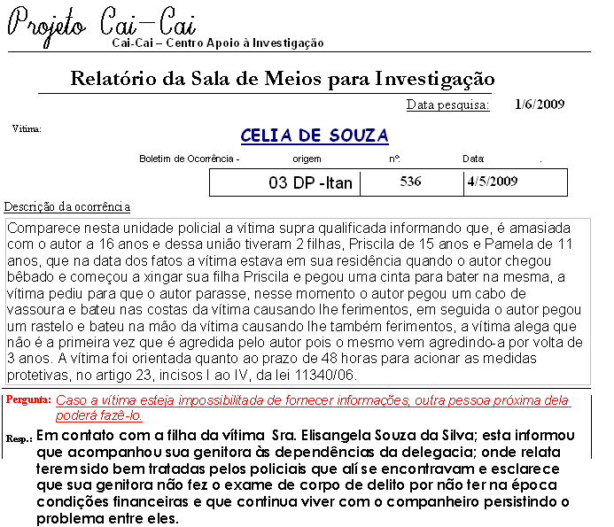

Desaparecimentos de Pessoas
Considerando que o desaparecimento de pessoas afeta os mais elevados valores de toda a sociedade que respeita os direitos humanos e as liberdades fundamentais, e que prática sistemática constitui um crime de lesa-humanidade, se ignorados.
As perguntas, que foram definidas através de pesquisa efetuada juntos aos Investigadores da Seccional de Itanhaém e incluídas no programa servem de base para o operador efetuar as ligações.
Nas ligações efetuadas através do presente Projeto, deparamos com famílias que passam o histórico de seus filhos, usuários de drogas, e com o aprofundamento do diálogo fornecem informações vitais ao projeto. Tais informações contribuem para uma investigação eficaz obtendo como fator resultante a transparência de um serviço voltado às vítimas.
O projeto, além do aspecto patrimonial, adotou a vítima de desaparecimento reforçando à idéia de uma policia social e comunitária .
É importante salientar que após o sucesso do Projeto junto às vítimas de furto, roubo, nos casos de desaparecimento, a encarregada das ligações procura passar às famílias dos desaparecidos as orientações que se fazem necessárias para a apuração do fato e a baixa devida da ocorrência policial, quando localizados os de afogamento.
Entre os casos de desaparecimento há momento em que o diálogo toma uma diretriz, visando a tranqüilidade emocional, esperança e os devidos esclarecimentos necessários às famílias dos desaparecidos .
É importante na coleta de informações saber dados que possam ampliar as causas do desaparecimento, elaborando-se levantamento estatístico a respeito.
Portanto, o objetivo maior é estabelecer o perfil social do desaparecido, não se limitando o programa ao expediente simplista de registro/baixa de uma ocorrência.
A natureza comunitária do projeto é evidente, pois vai à essência da questão.

Perguntas:
- Caso a vítima esteja impossibilitada de fornecer informações, outra pessoa próxima dela poderá fazê-lo.
- Como foi a ação? modus operandi? (tentar saber da vitima, somente dados não informados em BO- isto vale para todas as perguntas.
- Sinais característicos? modus operandi? tentar saber da vitima, somente dados não informados em BO -cor, roupa usada, se estavam encapuzados.
- Furto/roubo: residência e objetos, têm seguro? Foi chamado o IC - Instituto de Crimina-lística? Caso afirmativo compareceram ao local?
- Furto/roubo veículo? Tinha alarme de segurança? - pesquisar antes a situação do veículo-na ocasião da ligação já pode ter sido entregue. Do fato da comunicação da localização ficou sabendo atraves da Delegacia ou seguradora?
- Furto/roubo: saber se chegaram multas. Saber se documentos foram junto. Se a vitima tem seguro e qual o nome da seguradora? (existem possibilidades de fraudes-CUIDADO).
- Furto/roubo: listar dos objetos furtados - (observar os mais relevantes - ou de valor que tenham características ou sinais peculiares que possam identificá-los.
- Roubo: se utilizaram Armas? quais: de fogo, branca (faca) - se consegue informar mais detalhes sobre as mesmas (dados não informados em BO).
- Telefone Celular? Perguntar se é pré- ou pós pago, e qual a operadora.
- Telefone Celular? Saber da possibilidade de consulta da conta na operadora, e se possível pedir para fornecer extrato. Pós ou pré-pago / qual operadora.
- Roubo ou furto de folha de cheque? - detalhar - pedir cópia extrato (se possível, se depois do BO houve mais ocorrências. Nome do Banco / cidade.
- Cartão de Banco / Cartão crédito? Quais? Se percebeu algo estranho, detalhar pedir cópia extrato- idem acima.
- Desaparecimento de pessoas?: foi encontrado? Caso afirmativo, foi informado à Delegacia.
- Desaparecimento: Se não foi encontrado: buscar maiores informações do desaparecido, se houveram contatos posteriori ao BO. Se o desaparecido foi levado por alguém, onde estava? Quem o trouxe de volta? Como foi?
- Desaparecimento: o informante ao dar a queixa do desaparecimento, foi orientado pelo funcionário à procurar a vitima ou foi prontamente atendido, na elaboração do BO?
- Pode nos fornecer e-mail? -para contato, para receber ou enviar fotos.
- Como foi o atendimento no Distrito Policial? Qual o nome do funcionário ou função? Qual a orientação fornecida após a elaboração do BO para ser tomada pela vítima.
- Houveram contatos de outros distritos com a vitima? Sabe dizer o nome ou função do funcionário que fez o contato.
- Encaminhar informações para:
- Outras informações adicionais, quem podem ser prestadas, tais como: se a vitima desconfia de algo ou alguém que possa indicar sobre o fato ocorrido -Algo que queira observar que não foi perguntado.
- Há condições de fazer reconhecimento fotográfico? Caso afirmativo, marcar data para comparecimento na Seccional ou Delegacia.
- Qual a receptividade com que a vitima recebeu a ligação do Operador(a) - (A) Ruim - (B) Bom - (C) Ótimo.

Operacionalização:
Até maio de 2009, era alimentado através do sistema da Policia Civil, denominado ASSINALAÇÃO, que fornecia os BO’s ao Projeto: nome, telefone e a natureza da ocorrência, e um breve histórico do Boletim, assim como somente eram pesquisados pessoas que registravam as ocorrências na cidade de Itanhaém. O operador do sistema (pessoa que entrevista a vítima) com a tela do Sistema, diante de si, (conforme mostrado mais adiante), pode conhecer antes de ligar para a vítima, o conteúdo do que será tratado, deve ainda consultar o sistema da Policia Civil (pesquisa Prodesp, Infocrim, Ômega, Alpha, etc), para, por exemplo, nos casos de roubo ou furto de veículo, saber se o mesmo já foi encontrado ou não, e assim, encontrar a melhor forma de se comunicar com as vitimas.
A partir de maio de 2009, o sistema passa a ser atualizado pelo RDO – Registro Digital de Ocorrências, que foi implantado na Seccional de Itanhaém, e lançado no Sistema da Policia Civil Infocrim, e passa a pesquisar as pessoas que registram BO’s em todas as cidades da Seccional (Itanhaém, Mongaguá, Peruíbe, Itariri e Pedro de Toledo) e com o BO completo, não mais, um breve histórico do Boletim, informando inclusive, todos os objetos que foram levados das vitimas, nos caso de roubo ou furto.
O Operador, após abrir o sistema, seleciona inicialmente o dia do mês que irá fazer a pergunta, por exemplo: o dia de hoje á 11/outubro/2009, o operador irá selecionar o dia 11/setembro/2009, para fazer os BO’s desse dia, se por quaisquer motivos não existir BO nesse dia, selecionará o do dia 12, 13 e assim sucessivamente, em seguida, após tomar conhecimento do conteúdo do mesmo, seleciona as perguntas que fará às vitimas (que deverá sempre ser relacionado ao teor do BO), e, sempre se utilizando de questionário pré-definido, ainda para facilitar o diálogo, as perguntas escolhidas aparecem na tela, e digita as respostas no sistema, ficando disponíveis para futuras necessidades, como impressão dos relatórios ou outras necessidades dos Delegados.
Caso haja mais perguntas a serem feitas, deverá seguir o roteiro de perguntas, alterando apenas a ordem que as mesmas se apresentam, adequando o questionário de acordo com o assunto tratado (natureza BO), facilitando assim, a conversação, conforme tela do sistema a seguir.

Tela principal do sistema
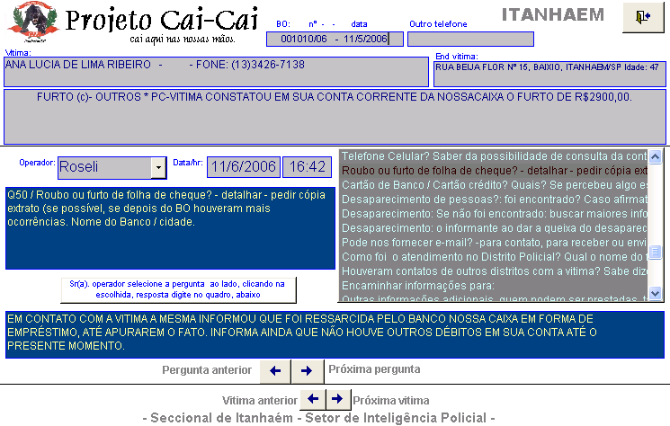
Respostas das
vitimas

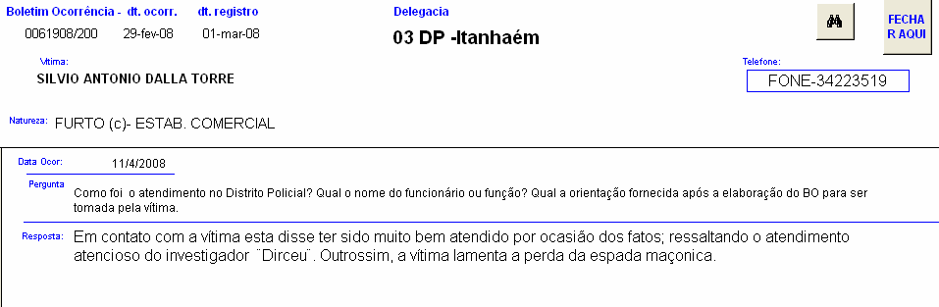
Exemplo de Respostas do Projeto

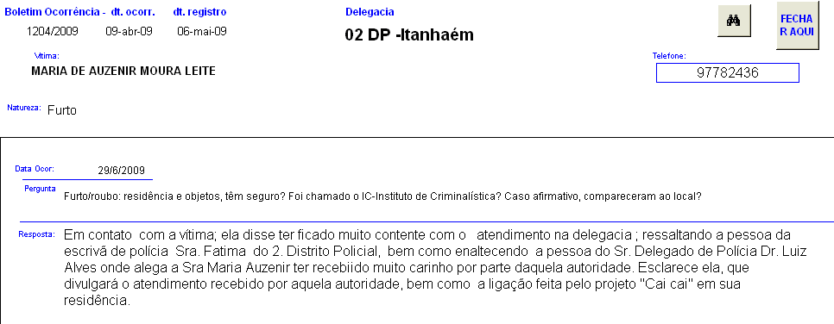

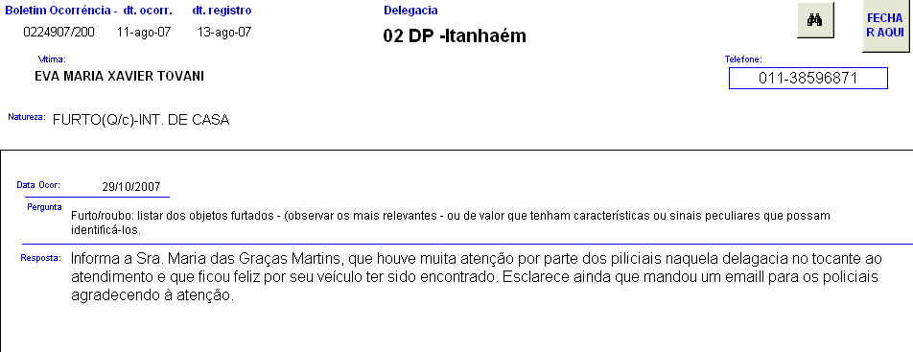

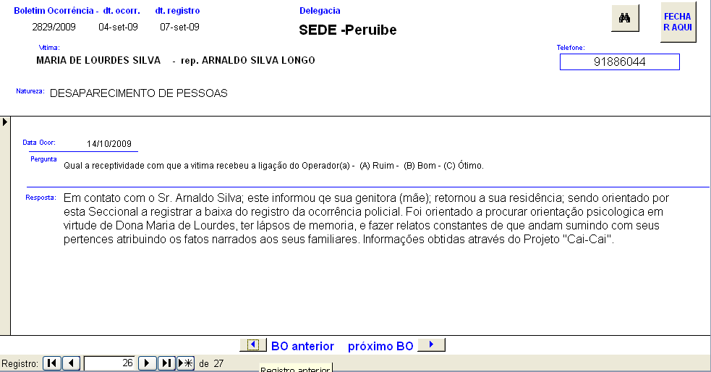

Resposta da Vitima de Desaparecimentos

Caráter inovador
Destaque os aspectos mais inovadores do trabalho – em processos, produtos ou serviços.
Caracterize as soluções criativas adotadas para enfrentar problemas existentes ou novos desafios.

Tem-se falado muito hoje no atendimento dado nas Delegacias de todo o Estado, o que é uma realidade devido à falta de funcionários para o atendimento das vitimas que nos procuram. Conforme tem sido muito noticiado na mídia, conforme se pode constatar, facilmente pesquisando os jornais:

Jornal da Tardee - 23/09/2009
SP: Ocorrências à noite irão para 30 delegacias
Marici Capitelli
A Polícia Civil vai mudar o atendimento nos dias úteis, entre as 20 horas e as 8 horas, nos feriados e finais de semana nas 93 delegacias da capital. Nesses períodos, 30 distritos policiais, chamados de pronto-atendimento, serão responsáveis por registrar as ocorrências graves (homicídios, assaltos, estupros). Nas outras delegacias, que continuarão abertas, será implantado um sistema de autoatendimento, com apenas dois funcionários para orientar os usuários.

Fazemos breve reflexão crítica da qualidade da informação sobre violência no Estado de São Paulo, destacando-se dentre as principais fontes primárias de dados: a Secretaria de Segurança Pública, a Polícia Civil, mais especificamente as Delegacias de Policia. Parte-se das hipóteses de que:
- O processo de produção da informação, a geração, sistematização e divulgação são, muitas vezes de má qualidade, banalizadas, espetacularizadas e discriminatórias, em algumas Delegacias;
- Os dados são tratados como instrumento de domínio privado e não como uma prestação de serviço ao público e refletem uma estrutura institucional autoritária e burocratizada.
Com a implantação do Sistema, conseguimos essas informações esvaziadas de significado sócio-político, suficientes para informar à sociedade sobre a real expressão da violência e para a formulação de políticas públicas, quando a vítima, dentro do aconchego de sua residência, consegue nos passar informações de uma forma descontraída. Como conclusão, destaca-se a necessidade de que, a Investigação como forma de descobrir crimes, nos possibilita melhor análise do comportamento humano, assim como:
- As informações sobre os eventos violentos sejam valorizadas desde o seu registro inicial até o seu uso social, e o seu uso no Inquérito Policial;
- Os profissionais e as instituições envolvidas com o tema transformem estruturas e mentalidades no sentido de uma ação integrada e consciente do seu papel social;
- A sociedade se organize e atue em conjunto contra a violência e pela valorização da vida humana.
Com o projeto estamos não só colhendo mais informações sobre o ocorrido, possibilitando com isso, melhor informar os Inquéritos Policiais, dar mais agilidade ao processo, assim como possibilitando um maior suporte às investigações, quando a vitima tranqüila consegue, mais calmamente, discorrer sobre o assunto que a levou até a Delegacia, como também, aproveitando o ensejo, dar um pouco de conforto e até mesmo um melhor atendimento, já que neste momento, estamos com tempo disponível para bem atendê-las.
O inquérito policial é um procedimento administrativo, inquisitório realizado em geral pela policia judiciária, e possui como principal objetivo, obter informações a respeito da materialidade delitiva, bem como a sua autoria, para que assim a segunda fase do processo possa ser realizada através da ação penal por intermédio do seu titular.
Sendo de caráter preparatório e provisório da ação penal, o inquérito policial se reveste de inquisitoriedade, ou seja, não se aplicando como regra geral os Princípios do Contraditório e da Ampla Defesa, princípios estes garantidos na fase seguinte. Isto pode ser evidenciado por inúmeros motivos, como exemplo, não existe um condenado ou acusado, mas tão somente investigado ou indiciado.
É por este motivo que surgem incontáveis controvérsias quanto ao valor das provas produzidas nesta fase. O presente trabalho teve função central de estudar as principais espécies de provas que podem ser produzidas durante a fase do inquérito policial, frente aos princípios constitucionais, bem como tentou traçar parâmetros para o valor destas provas produzidas.
Desenvolvimento de programa de computador (sistema Access), denominado do projeto, que possibilita a facilidade de exibir uma parte do BO, assim como receber informações importantes das vítimas que ficam disponibilizadas para funções diversas dentro de cada departamento da Policia Civil do Estado de São Paulo.

Custo
O custo total do projeto foi bastante reduzido, e sem possibilidades de ser mensurado, já que totalmente desenvolvido e executado pelos próprios Policiais Civis, lotados na Seccional de Itanhaém, o sistema desenvolvido pelo Centro de Inteligência de Itanhaém, através do sistema Access, e as ligações sendo feitas no CEPOL (Sala de Meios), da própria Seccional, nos momentos em que o Operador acredita que seriam os melhores horários para encontrar as pessoas, ou seja, por volta das 17:00hs, até às 20:00hs desse setor que trabalha 24 horas por dia, ou ainda, quando a vitima informa um horário melhor para retorno da ligação.

Efetividade de resultados
Indique quais foram os principais resultados alcançados e de que forma eles foram medidos.
Analise a eficiência no aproveitamento dos recursos utilizados.

Os resultados obtidos através do Sistema são os melhores, temos cadastrados, em nossos arquivos muita informação, que são de grande valia não só para as investigações, assim como dicas para melhorar o atendimento em nossas Delegacias, que são aplicadas sempre que possível.
Como também, muitos elogios de pessoas que nos informam que nunca haviam recebido satisfação sobre as ocorrências efetuadas nas Delegacias de Policia, assim como também pessoas “pixando” atendimentos, pessoas, locais de atendimentos, etc.

Possibilidade de multiplicação
O presente projeto, implementado por equipes de trabalho Centro de Inteligência da Policia Civil, podem e devem caracterizar práticas inovadoras de gestão. Entende-se por prática inovadora de gestão toda iniciativa ou ação organizacional direcionada à produção de serviços públicos de qualidade, reduzindo gastos e gerando satisfação para a sociedade, de modo efetivo, criativo e com possibilidades de multiplicação.
Atualmente, não conhecemos iniciativa igual na Policia Civil, a instalação do Projeto, é de simples aplicação e instalação de pode ser implantado, não só em Delegacias, como também em hospitais, prefeituras, fórum, Sabesp, telefônicas, etc, em locais de atendimentos ao público, pois possibilita mensurar e melhorar o atendimento, desse povo tão sofrido que procuram ser bem atendidos não só nos órgãos públicos. Acreditamos e disponibilizamos o programa a todos os interessados, igualmente, informamos que o sistema foi apresentado e aprovado pelos Diretores do Deinter6, que o receberam muito bem.

Desenvolvimento de parcerias com outras entidades do setor público, social ou privado
Identifique se foram realizadas parcerias e qual foi o arranjo institucional utilizado.
Até o momento não realizamos parcerias com nenhum outro órgão, apenas disponibilizamos o sistema a diversos órgãos dentro da Policia civil. Outrossim, gostaríamos de informar que, enquanto preparávamos o material para envio ao Prêmio Mario Covas 2009, recebemos solicitação de maiores informações sobre o sistema, pelo DIPOL – Divisão de Inteligência da Policia Civil do Estado de São Paulo, (que já foi finalista do Prêmio Mario), informando-nos que estão efetuando estudos para implantá-lo a nível estadual, de forma que todas as Delegacias do Estado de São Paulo poderão ter acesso ao mesmo, oportunidade que nos colocamos à disposição para o que se fizer necessário.
Era só o que gostaríamos de expor.

